**РОССИЙСКИЙ УНИВЕРСИТЕТ ДРУЖБЫ НАРОДОВ**

**Факультет физико-математических и естественных наук**

**Кафедра прикладной информатики и теории вероятностей**

**ОТЧЕТ**

**по лабораторной работе № 2**

дисциплина: Архитектура компьютера

Студент:

Габралян Георгий Александрович

Группа:

НПИбд-01-23

**МОСКВА**

2023г.

**Цели работы:**

Изучение идеологии и применение средств контроля версий. Приобретение практических навыков по работе с системой git.

**Описание выполнения лабораторной работы:**

Сначала создаём учетную запись на сайте [http://github.com/](http://github.com/%20(рис1)) .

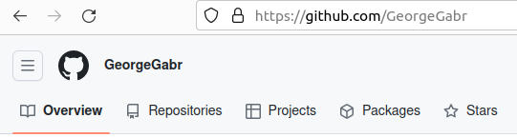

Рисунок 1. Учётная запись в GitHub.

Затем делаем предварительную конфигурацию git с помощью ввода в терминале команды git config --global и user.name/email.

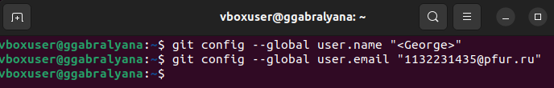

Рисунок 2. Создание предварительной конфигурации git.

Настраиваем utf-8 в выводе сообщений git с помощью core.quotepath false. Называем начальную ветку master и потом настраиваем параметры autocrlf и safecrlf.

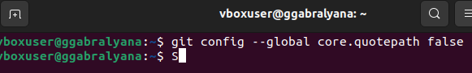

Рисунок 3. Настройка utf-8 в выводе сообщений git.

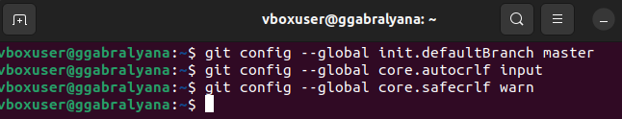

Рисунок 4. Присвоение имени master ветке и настройка параметров autocrlf, safecrlf.

Далее создаём SSH ключ для идентификации пользователя на сервере.

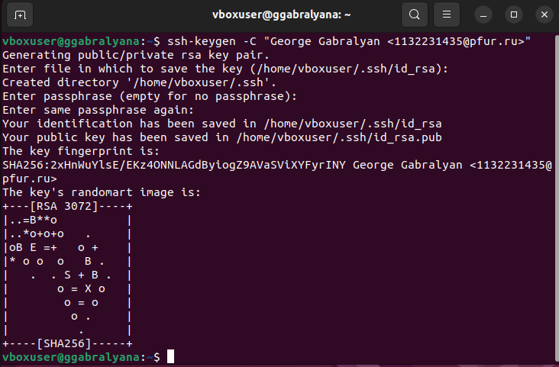

Рисунок 5. Создание SSH ключа.

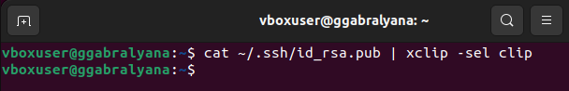

Рисунок 6. Копирование и считывание SSH ключа.

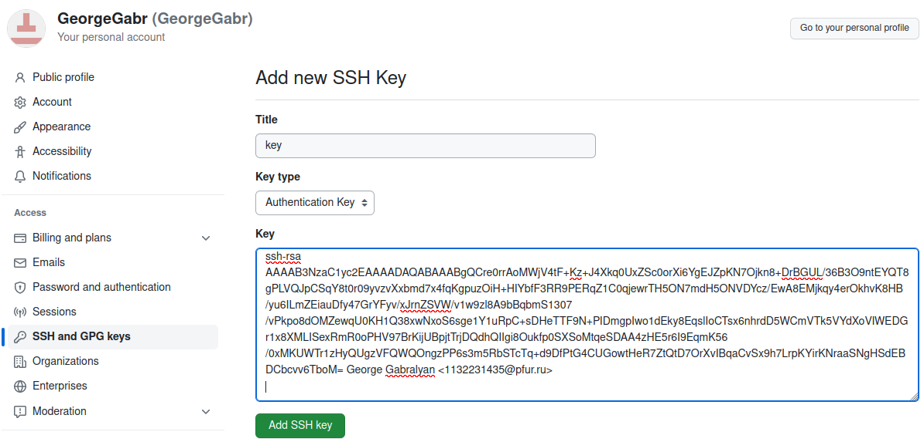

Рисунок 7. Загрузка SSH ключа.

Создаём каталог для предмета Архитектура компьютера, который имеет путь: ~/work/study/2023-2024/»Computer architecture», используя для этого команду mkdir и ключ p.

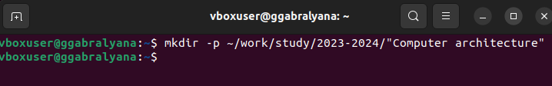

Рисунок 8. Создание каталога курса.

Ещё необходимо создать репозиторий на основе шаблона. Делается это через web-интерфейс github. Переходим на страницу репозитория с шаблоном курса, используем шаблон и задаём имя репозитория.

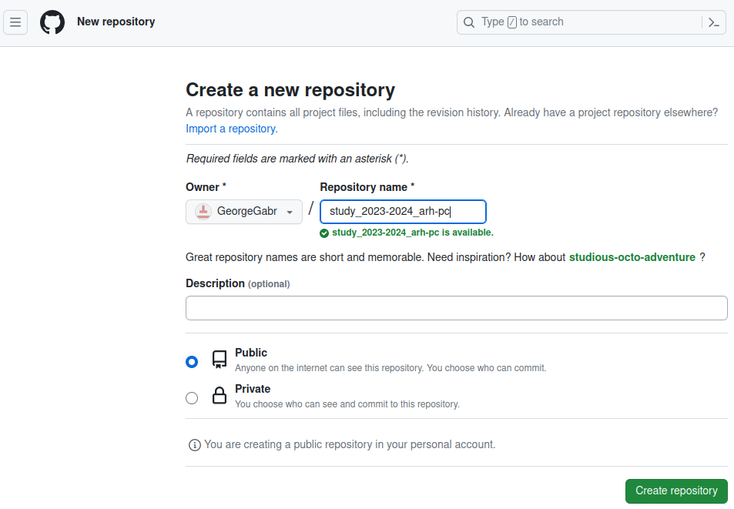

Рисунок 9. Создание репозитория на основе шаблона.

Затем открываем терминал и переходим в каталог курса. Клонируем созданный репозиторий.

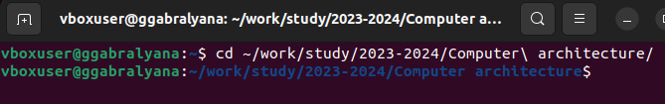

Рисунок 10. Каталог курса.

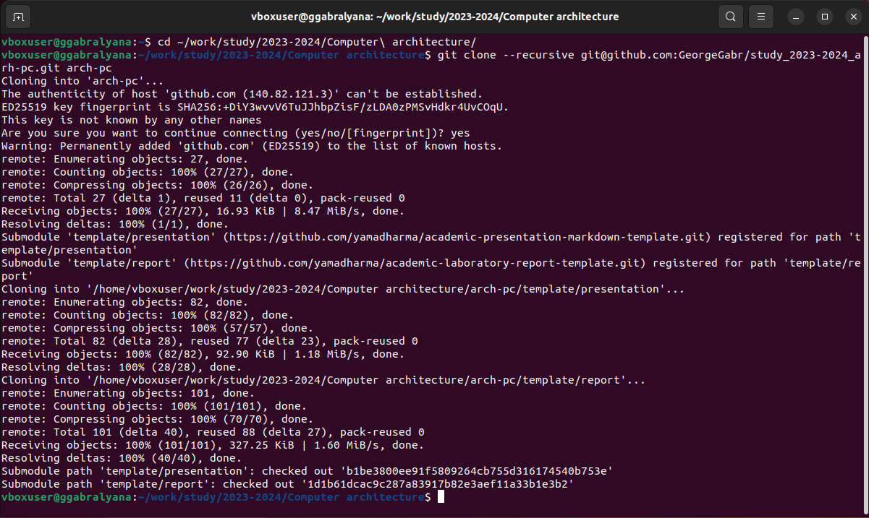

Рисунок 11. Клонирование репозитория.

И наконец, настройка каталога.

Сначала переходим в каталог и удаляем лишние файлы, далее создаём необходимые каталоги и отправляем файлы на сервер.

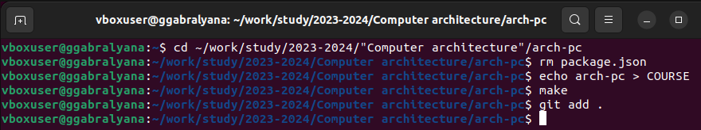

Рисунок 12. Переход в каталог, удаление лишних файлов и создание необходимых каталогов.

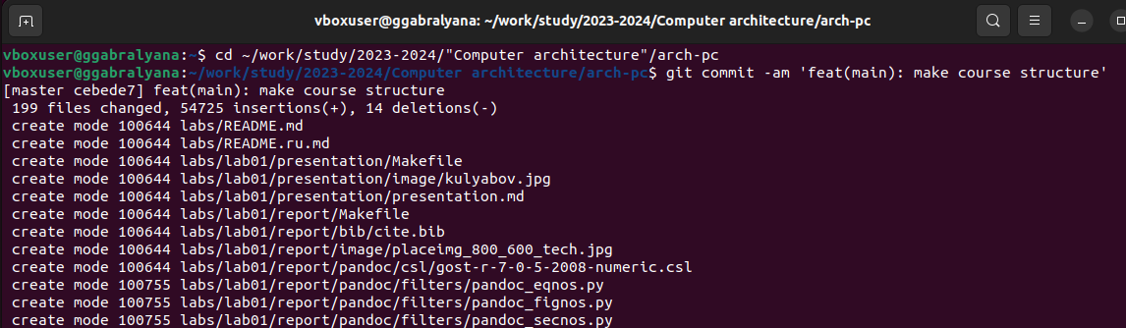

Рисунок 13. Сохранение изменений.

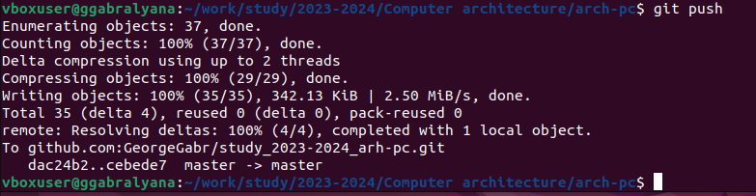

Рисунок 14. Отправление изменений в удалённый репозиторий.

Убеждаемся в правильности созданной иерархии в локальном репозитории и на GitHub.

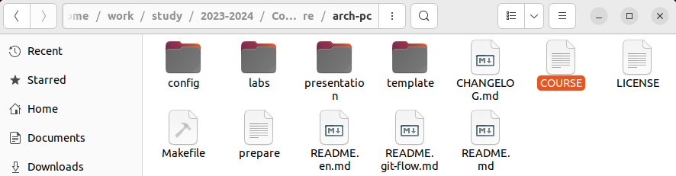

Рисунок 15. Проверка каталога в локальном репозитории.

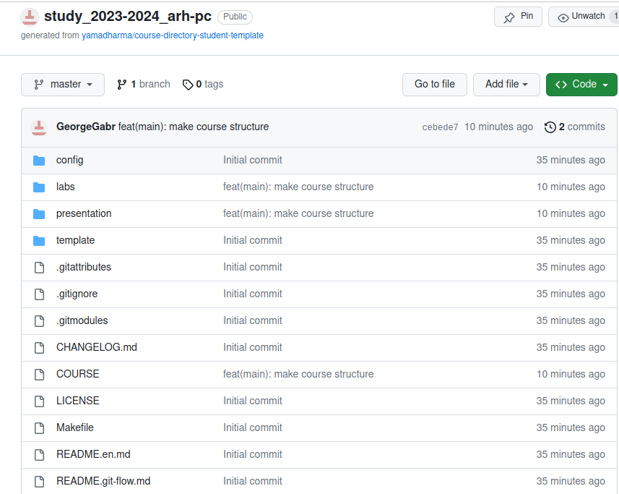

Рисунок 16. Проверка каталога в GitHub.

**Описание выполнения заданий для самостоятельной работы:**

Задание 1. Создайте отчет по выполнению лабораторной работы в соответствующем каталоге рабочего пространства.

Перемещаем файл в нужные каталоги, используя команду mv.

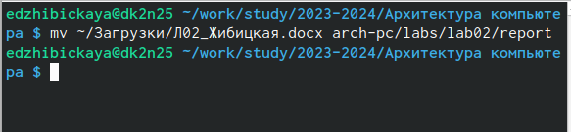Рисунок 1. Перемещение файла.

Задание 2. Скопируйте отчеты по выполнению предыдущих лабораторных работ в соответствующие каталоги рабочего пространства.

Копируем 1-й отчет в нужный каталог, для этого используем команду копирования. Убеждаемся в правильности.

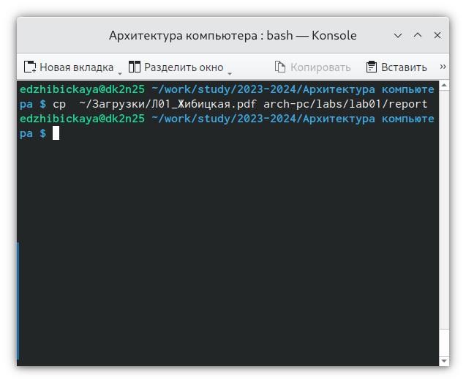Рисунок 2. Копирование 1-го отчета.

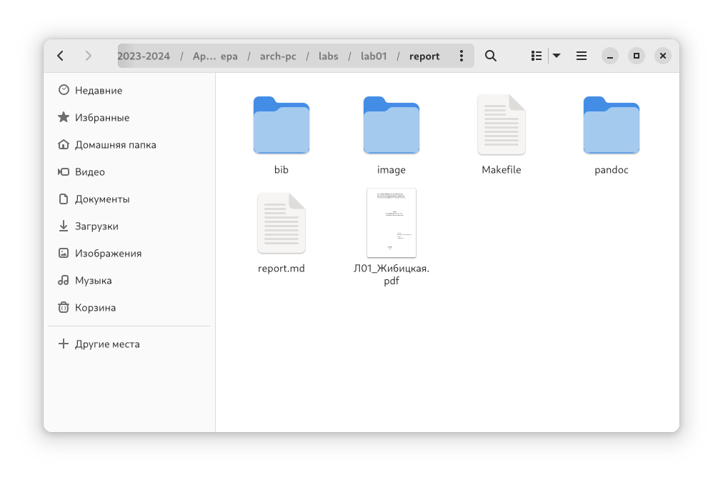Рисунок 3. Проверка.

Задание 3. Загрузите файлы на GitHub.

Для загрузки файлов на GitHub нужно перейти в необходимые каталоги и использовать команды git add, git commit и git push.

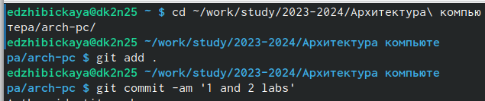Рисунок 4. Использование команд git add и git commit.

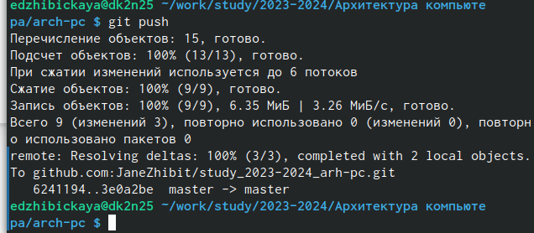Рисунок 5. Использование команды git push.

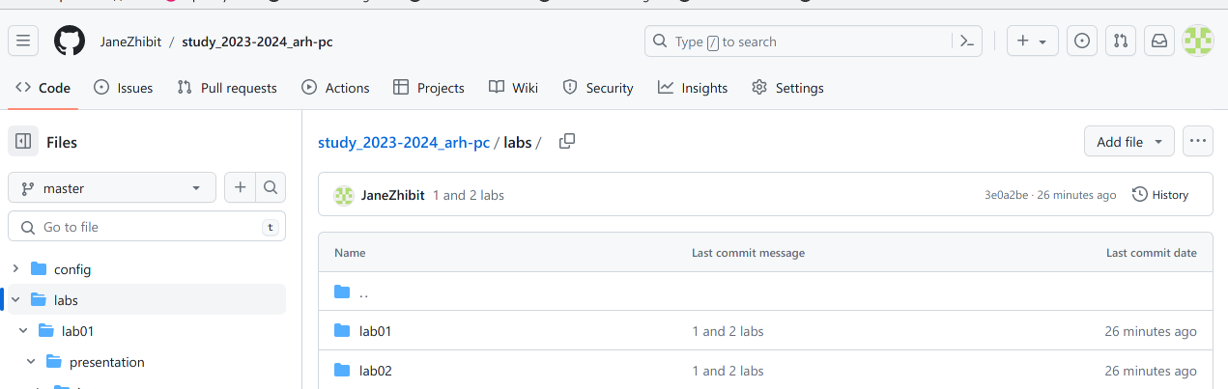Рисунок 6. Проверка.

**Выводы:**

В ходе выполнения данной лабораторной работы мы изучили идеологию и применение средств контроля версий и приобрели практические навыки по работе с системой git.